INTRODUCCIÓN PROYECTO

PEDRO RUIZ NÚÑEZ

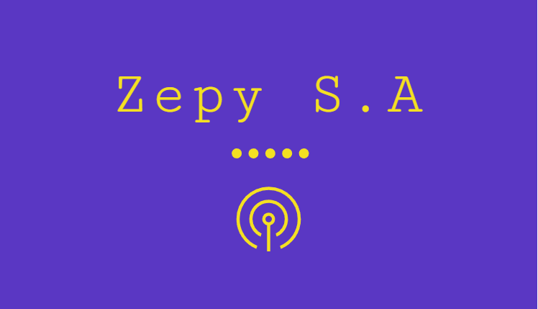

ESQUEMA EMPRESA Y QUE TRATARA

La empresa que voy a constituir tratara es una Sociedad Anónima que creara elementos de interconexión tales como routers, switches tanto a nivel domestico como a nivel profesional, cables de red, hubs, entre otros elementos.
Esto dará forma a 3 partes principales:

1º La parte de oficinas que albergara los servidores donde se alojaran nuestras paginas web, bases de datos y toda información de los clientes y proveedores. Donde en ella usaremos elementos de seguridad y todo lo relacionado con las paginas y BDD.

2º La parte de la fabricación de los elementos, es decir, la linea de montaje donde usaremos software para crear cada tipo de elemento y como direccionarlo según que sea.

3º La parte del maquetado de como se expondrá el proyecto y como funcionarían teóricamente nuestros elementos.

Por ello diferenciaremos todo según como se realice, tomando siempre como base la creación de nuestra página web, nuestra base de datos, la seguridad del recinto y un software simple de clasificación de los elementos en un almacén

